Rydderapport 2024

Navn på dykkeklubb
Klubbens motto/visjon/mål?

(SETT INN EGET BILDE)

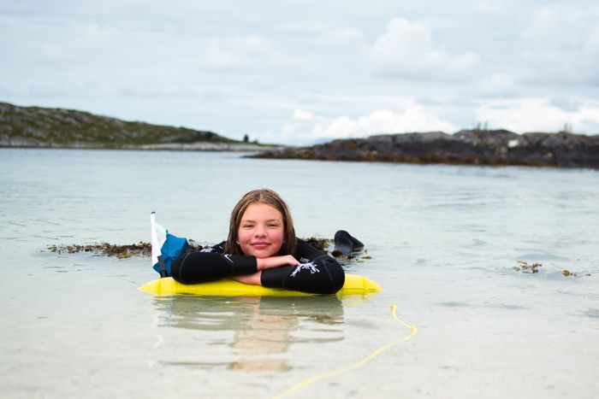

Foto: NDF

Registrerte ryddeaksjoner

 | Aksjon 1 | Aksjon 2 | Aksjon 3 | Aksjon4 | Aksjon 5
Ryddedato

Aksjonskode (ryddenorge.no)

Antall frivillige på land

Antall frivillige i vann

Totalt antall dugnadstimer *

Antall kilo søppel ryddet

*Totalt antall dugnadstimer er: Antall frivillige på land og vann * antall timer dugnad. Eks: 4 personer på land + 2 dykkere i vann deltok på dugnad i 3 timer.
Dette blir (4 + 2) * 3 = 18 dugnadstimer.

Ryddeaksjoner i regi av klubben
Registrer aksjonen på ryddenorge.no, og hold oversikt over ryddeaksjonene ved å fortløpende notere inn opplysningene NDF trenger for utbetaling av aksjonspenger og frivilligpenger.
Frist for innlevering er 15. november.

Hold oversikt over hvor dere rydder, og hva dere finner! – Bare for interessens skyld

Hva og hvor mye er funnet?

Dato | Sted | Vekt | Hva dominerer avfallet?  Dekk? Fiskeredskaper?  Annet søppel? | Funnet noe spennende eller sett noe interessant?

Hvor mange mistede teiner/ruser/garn har dere funnet?

Spøkelsesredskaper

Husk å merke av i appen hvor dere fant redskapene!
https://www.fiskeridir.no/Fritidsfiske/Meld-tapt-og-funnen-reiskap

Dato | Antall redskaper | Er alle redskapene rapportert inn i Fritidsfiskeappen?

Finansiering
Hold oversikt over hvor dere får midler ifra

Dato | Giver | Tildelt midler | Tiltenkt formål | Engangsbeløp/  Løpende | Kommentar
01. mars | Eks: Norges Dykkeforbund | Kr 20 000 | Aktivitetsdag | Engangsbeløp
15. juni | Eks: Norges dykkeforbund | Kr 14 400 | Spøkelsesredskaper | Engangsbeløp | En av to utbetalinger
 | Eks: Handelens miljøfond | Kr 50 000 | Prosjekt: Rydde lokalt strandområde under vann | Engangsbeløp, gave

Hold orden i sysakene ved å føre inn støtten dere får fra de ulike aktørene

Liste over samarbeid med andre lag, foreninger, firma og organisasjoner:
- Eks: Norges dykkeforbund
- Eks: Kystvakta
- Eks: Avfallsselskapet Regn Sells
- Eks: andre dykkeklubber
- Eks: kommunen

Medieoppslag:
- Lenker til artikler dere er nevnt i

Foredrag:
- Har dere deltatt på arrangementer hvor dere presenterer arbeidet deres?

Samlinger/arrangement i regi av klubben
- Samles klubben for å gjøre andre aktiviteter enn dykking? F
- Førstehjelpskurs? Andre kurs?
- Andre sosiale samlinger?

